
L i c h t e n f e l s e r P o s t s c h e i n e

Bayerische Postverwaltung

- Aufgabeschein -

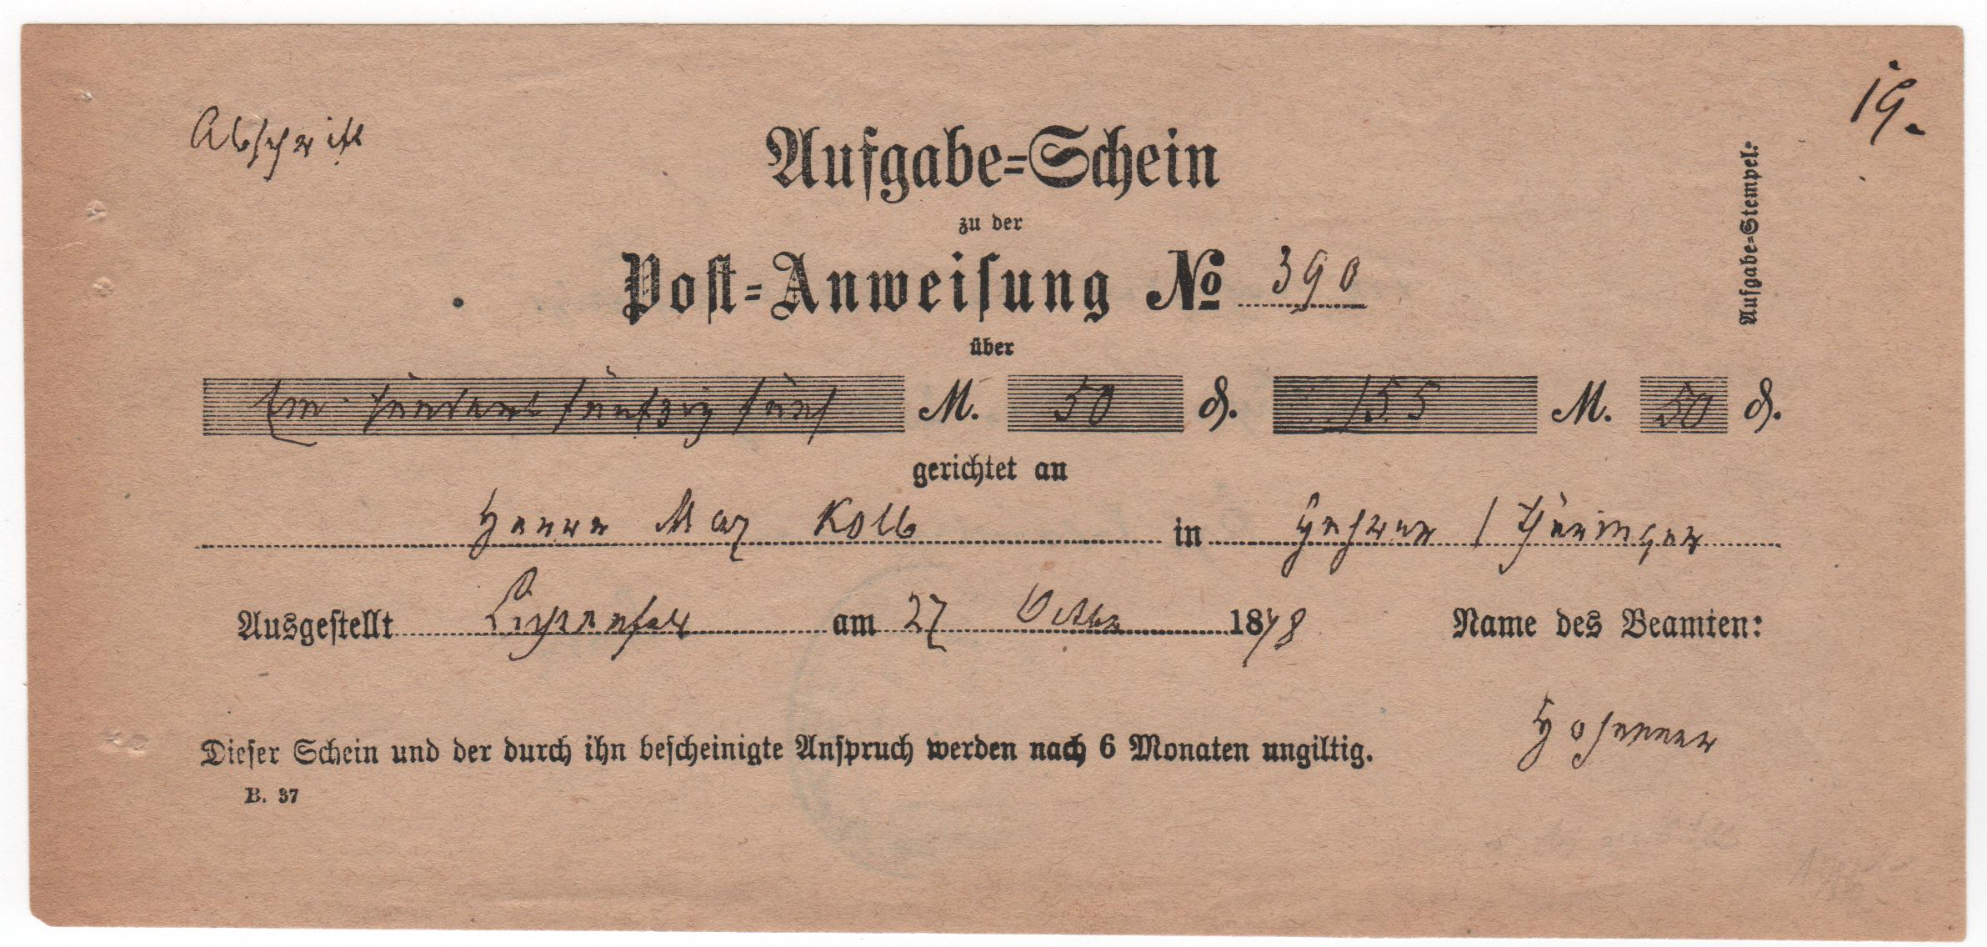

Abschrift eines Aufgabe = Scheines zu der Post = Anweisung No. 390 über 155 Mark und 50 Pfennig.

Das Original wurde am 27. Oktober 1878 ausgestellt.

Die Abschrift wurde laut rückseitigem Vermerk am 26. November 1878 angefertigt
und mit entsprechendem Vermerk und Postamtssiegel bestätigt.

Kennnummer B. 37

Nummer 11 (nach Joel)

Nummer 502 (BSVL)

